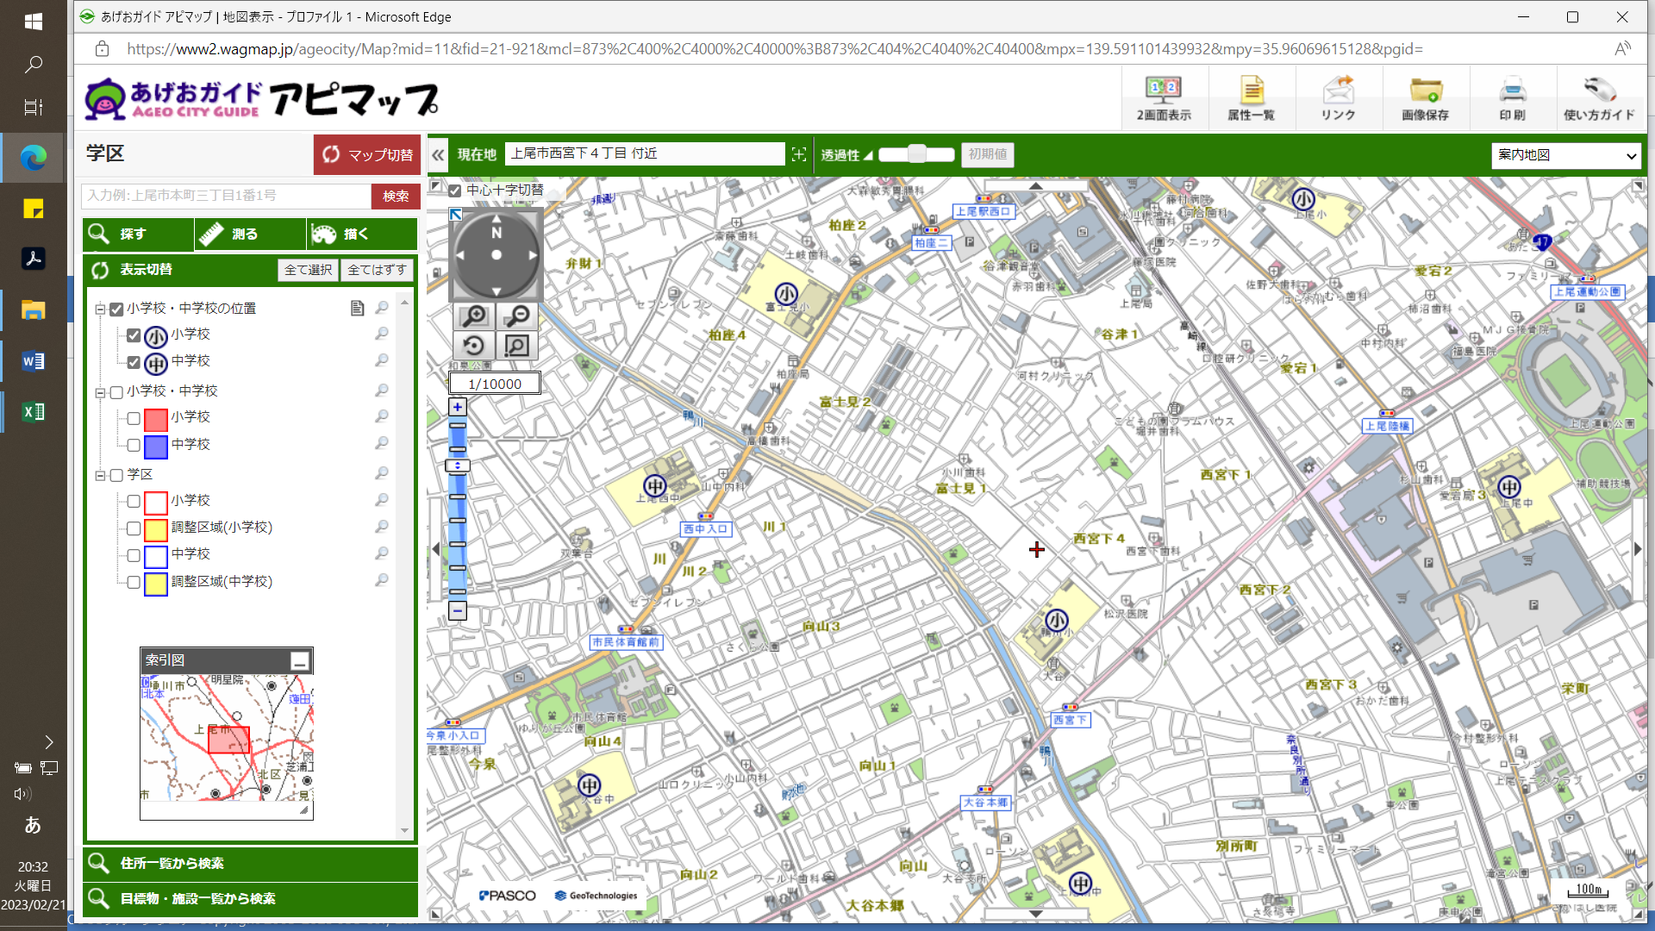
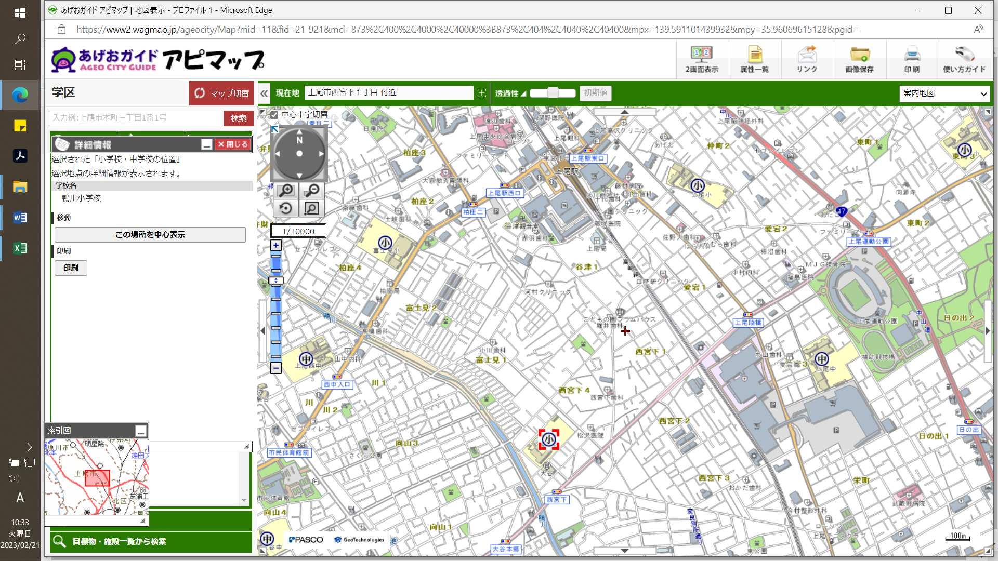
横断歩道が
ないため危険
横断歩道が
ないため危険
車通りが多い
車通りが多い
k
・・・特に危険箇所として認知
させる場所

・・・子ども１１０番の家

・・・見通しが悪い所


令和８年２月２７日更新

鴨川小学校 通学路安全マップ（鴨川小学校 川・向山地区）

